Tvrdé spoluhlásky: D T N L

Zapamätaj si pravopis slov, v ktorých sa po tvrdej spoluhláske l píše y/ý: lyže, lyžica, lýtko, mlyn, plyn, plyš, plytký, blýskať sa.
Zo skupín hlások zakrúžkuj len tvrdé spoluhlásky. Napíš ich.
m, k, g, r,, t, ch, f, d, s, t n, v, l, g, š h, j, d, ch, l
___________ __________ __________ ________
Doplň správne slová do vety (kyslo, gymnastiku, mlynár,
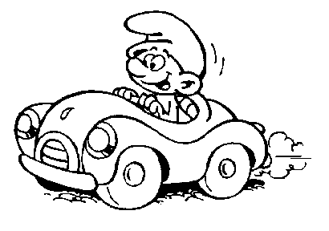
chytať, plyšovými, dýcha, chystáme, krásny, zemiaky, mlyne)
___________________ melie v __________ múku.
Veronika chodí na _______________.
Na obed sme mali _______________ na _______________ .
Ťažko sa mi ____________________.
Malá Katka sa rada hrá s ______________ hračkami.
_________________ sa ________________ ryby.

Doplň na začiatku slova tvrdú spoluhlásku:
.....ARÁŽ, .....RÔT, ......OVAR, ......OPTA, .....ÁLADA,
.....UDBA, ......ALUPA, ......LAVÍR, .....ORTA, .....AVICA

Z dvojice slov podčiarkni to, ktoré je správne napísané.

dieťa - ďieťa žriebetko - žriebätko čyžma - čižma stôl - stvol poljevka - polievka plyn - plin

